**INFORME VISITA CACAO VITAL**

El pasado 5 de junio, tuvimos la oportunidad de visitar las instalaciones de Cacao vital dentro del sondeo de la cadena cacao en la ciudad de Medellín (Antioquia).

En dichas instalaciones nos recibió el creador de la microempresa el señor Juan Espinoza, quien nos presentó su equipo de trabajo y nos hizo en una primera instancia una introducción de la historia del cacao desde sus centros de origen, cosmobiología y etnobotánica ancestral de los pueblos amerindios, y evolución como cultivo desde las américas hasta el resto del mundo después de la invasión de los españoles.

Luego nos fuimos adentrando en el campo de la nutraceutica del cacao, conociendo una pequeña parte de los compuestos del cacao y los beneficios que éstos generan en el organismo en el ser humano.

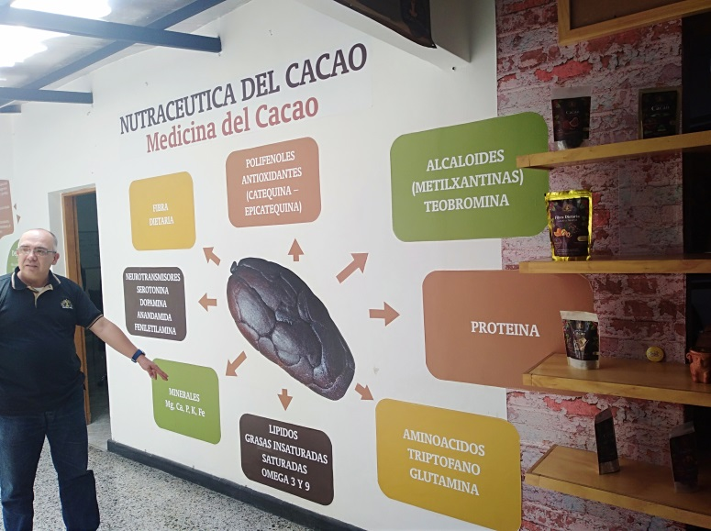

Foto 1. Mural de la nutraceutica del cacao.

Posterior a esto, nos comenta del inicio de la empresa como resultado de la aplicación de conocimientos de una investigación en el campo de las propiedades de la nutraceutica de los alimentos, en especial el cacao; el cual se centró toda su atención en él e inició la búsqueda de conocimiento en varias partes del mundo.

Como resultado tiene una serie de productos a base de cacao, cuyo potencial económico radica en el aprovechamiento de las cualidades nutritivas y farmacéuticas de los componentes del cacao más específico del nip de cacao seco y su transformación.

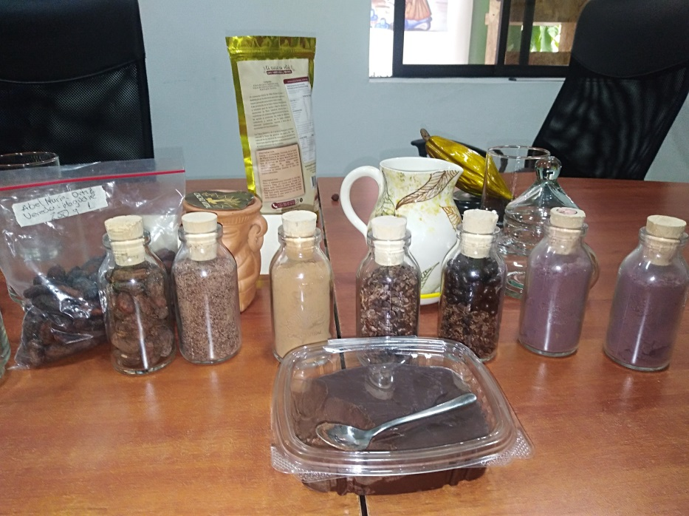

**Foto 2. Gama de productos a base de cacao producidos por Cacao Vital. Entre ellos licor de cacao, nips de cacao, teobromina en polvo (antioxidante), entre otros.**

Para BCS Colombia, esta es una oportunidad de apertura de mercado debido a que se extienden las posibilidades de producto a comercializar desde nip de cacao seco (sin fermentar, medianamente fermentado y fermentado) hasta licor de cacao que a futuro se puede transformar en la planta de procesamiento de cacao en el municipio del Paujil.

Además, se obtuvieron buenos comentarios de la calidad y buen tamaño de nip de cacao de algunas de las muestras llevadas, como es el caso de Fidel Ignacio Díaz de la vereda Trocha C y Adriana Zapata de la vereda La Floresta.

Adicionalmente se observaron algunos problemas en la calidad del grano como mal secado, moho en exterior del nip, los cuales pueden afectar la calidad del grano al momento de comercialización.

Dentro de otras potencialidades tenemos la apertura de mercado para el clon CCN51 y otros forasteros de almendra morada, los cuales han sido estigmatizados como cacaos amargos para la confitería y chocolate de mesa; pero para fines nutraceuticos son apetecidos por sus altos contenidos de antioxidantes.